VARIANTE AL LOTTO N. 2 DEL COLLEGAMENTO PEDONALE DAL CENTRO STORICO DEL CAPOLUOGO ALLE AREE DEI SERVIZI PUBBLICI LUNGO VIALE GRAMSCI, PECCIOLI (PI)
CUP: D42F20000570004 CIG: BB53B3BFCF

PROGETTO ESECUTIVO


RELAZIONE TECNICA - IMPIANTI MECCANICI E SCARICHI

CODICE DOCUMENTO: GE.IM.01

PROGETTISTA
Arch. NICO PANIZZI - Heliopolis 21 Architetti Associati

TEAM DI PROGETTAZIONE
Arch. GIAN LUIGI MELIS
Arch. ALESSANDRO MELIS
Arch. ILARIA FRUZZETTI
P. Ed. FILIPPO MARIANI

Ing. MARGHERITA BALDOCCHI
Ing. ELISABETTA CONI
Arch. ROBERTO POZIELLO
Dott.ssa in arch. GAIA PARLANTI
Dott. in scienze dell'arch. LUCA MARRAS
LORENZO SHABANI
MARTINA MANETTI

Heliopolis 21 Architetti Associati

COORDINATORE DELLA SICUREZZA IN FASE DI PROGETTAZIONE
Arch. GIAN LUIGI MELIS - Heliopolis 21 Architetti Associati

CONSULENTI
Consulenza progetto opere strutturali - Ing. GIANNI MICHELON - MAD Ingegneria srl
Consulenza progetto opere elettriche - Ing. MASSIMILIANO MICHELETTI - Studio Tecnotre
Relazioni e indagini geologiche - Dott.ssa Geol. FRANCESCA FRANCHI - Studio Associato Geoprogetti
Consulenza idraulica - Ing. JACOPO TACCINI

Peccioli, Giugno 2026

SOMMARIO
PROGETTO ESECUTIVO 1
1. PREMESSA 3
2.IMPIANTI SCARICHI 3
2.1 Approvvigionamento idrico 3
2.2. Tipologie scarichi e fognature - definizioni 4
2.3. Caratteristiche scarichi e fognature 4

1. PREMESSA
L'intera area progettuale è suddivisa in due stralci funzionali: Lotto Funzionale 1 dalla torre di monte (Via VII Marzo) e via Leonardo da Vinci e il Lotto Funzionale 2 da via Leonardo da Vinci fino all'area a valle di viale Gramsci. In questa sede verranno illustrate le soluzioni progettuali inerenti gli approvvigionamenti idrici e gli scarichi relativi al Lotto Funzionale 2.
In base allo schema fornito dell'ente gestore Acque spa l'area è interessata dalla presenza di sottoservizi quali acquedotto, fognatura nera e bianca.
Il secondo lotto è caratterizzato a nord e a sud dalla presenza di fognature nere. Quella posta a nord parte da uno sfioratore ubicato a monte dell’intervento; lo sfioratore è composto da una vasca a due piani con vasca superiore recapitante la condotta in arrivo e una vasca inferiore dalla quale la fognatura nera si allontana seguendo il confine nord dell’area di intervento.
L’altra fognatura nera posta a sud dell’area di intervento parte da via L. da Vinci e scende verso valle attraversando la strada provinciale. Parallelamente a questo tratto di fognatura nera corre anche una fognatura di acque chiare che a valle corre parallelamente alla strada provinciale della Fila all’interno dell’area di intervento.
Di seguito lo schema fognario esistente prodotto dall'ente gestore Acque spa.
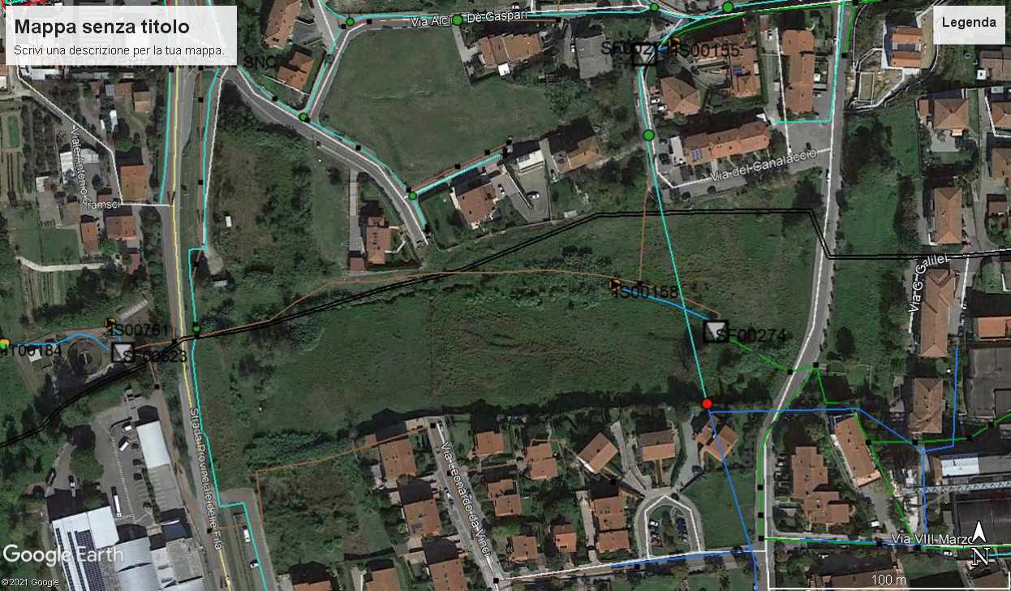

2.IMPIANTI SCARICHI

2.1 Approvvigionamento idrico
L'area oggetto di intervento è attualmente dotata di conduttore dell'acquedotto e reperibili su via Bellincioni.
L'approvvigionamento idrico avverrà mediante la realizzazione di nuova conduttura in polietilene PE 75 con caratteristiche in conformità alle norme UNI EN 12201:2004 e a quanto previsto dal D.M. 6.4.2002 n.171 destinata alla distribuzione dell'acqua potabile.
Una seconda conduttura in polipropilene PE 32 con caratteristiche in conformità alle norme UNI EN 12201:2004 e a quanto previsto dal D.M. 6.4.2002 n.171, raggiungerà i locali di servizio interrati per la eventuale futura destinazione di servizi igienici.

2.2. Tipologie scarichi e fognature - definizioni
In progetto sono stati individuati e distinti gli scarichi provenienti da acque meteoriche e quelli provenienti dalla futura realizzazione di servizi igienici. Si possono quindi individuare due tipologie: acque nere per futuri bagni e acque bianche per il convogliamento delle acque meteoriche mediante un sistema di fognatura separata.

Vengono di seguito riportate le seguenti definizioni:

Acque reflue assimilabili: acque reflue assimilabili ad acque reflue domestiche sono quegli scarichi provenienti da attività che risultino per le loro caratteristiche qualitative e quantitative, assimilabili ad acque reflue domestiche, ai sensi dell’art. 101 comma 7 del D.Lgs. 152/2006, ivi incluse le attività assimilate a domestiche demandate a specifica norma regionale (L.R. 20/2006 e Regolamento);

Acque reflue urbane: il miscuglio di acque reflue domestiche, di acque reflue industriali e/o di quelle meteoriche di dilavamento convogliate in reti fognarie, anche separate, e provenienti da agglomerato;

Acque meteoriche di prima pioggia (AMPP): acque corrispondenti, per ogni evento meteorico, ad una precipitazione di cinque millimetri uniformemente distribuita sull'intera superficie scolante servita dalla rete di drenaggio; ai fini del calcolo delle portate si stabilisce che tale valore si verifichi in quindici minuti; i coefficienti di deflusso si assumono pari ad 1 per le superficie coperte, lastricate od impermeabilizzate ed a 0,3 per quelle permeabili di qualsiasi tipo, escludendo dal computo le superfici coltivate; si considerano eventi meteorici distinti quelli che si succedono a distanza di quarantotto ore;

Rete fognaria: un sistema di condotte per la raccolta e il convogliamento delle acque reflue urbane;

Fanghi: i fanghi residui, trattati o non trattati, provenienti dagli impianti di trattamento delle acque reflue urbane;

Scarico: qualsiasi immissione effettuata esclusivamente tramite un sistema stabile di collettamento che collega senza soluzione di continuità il ciclo di produzione del refluo con il corpo ricettore acque superficiali, sul suolo, nel sottosuolo e in rete fognaria, indipendentemente dalla loro natura inquinante, anche sottoposte a preventivo trattamento di depurazione.

Fognatura pubblica: complesso di canalizzazioni di proprietà pubblica, servite o meno da impianto di depurazione, specificamente destinate a raccogliere e portare al recapito le acque meteoriche e di lavaggio provenienti da agglomerati e quelle reflue domestiche, urbane, industriali;

2.3. Caratteristiche scarichi e fognature
Fognature nere.
In progetto è stato individuato un locale, a quota a quota + 0,00 (a valle), la cui destinazione di locale tecnico può potenzialmente in futuro adibirsi a bagni. Si ritiene pertanto opportuno in questa fase realizzare i sottoservizi e tubazioni necessarie per il futuro scarico in fognatura insieme ai relativi pozzetti ed idonee fosse biologiche come trattamento primario dei reflui.
Gli scarichi di acque reflue assimilabili ad acque reflue domestiche sono sempre autorizzati nel rispetto del Regolamento di accettabilità in pubblica fognatura. Pertanto gli scarichi provenienti dai futuri servizi igienici di futura previsione saranno come da regolamento convogliati, prima dell'innesto in pubblica fognatura, in apposita fossa biologica tricamerale o fossa “imhoff” con la funzionalità di trattamento primario in quanto i solidi sospesi sedimentabili presenti nei liquami saranno catturati nel comparto di sedimentazione che precipitano attraverso le fessure di comunicazione nel sottostante comparto di accumulo e di digestione; dove le sostanze organiche subiscono una fermentazione anaerobica determinando la trasformazione di parte delle stesse in prodotti quali acqua, anidride carbonica e gas metano, con conseguente stabilizzazione dei fanghi.

Fognature bianche
L'impianto dello smaltimento delle acque bianche si compone sostanzialmente da 2 diverse tipologie e caratteristiche:

1. fognatura per raccolta acque derivanti da aree e percorsi impermeabili (torri, passerella, percorso a terra e piazze)
Nelle aree del percorso pedonale il progetto prevede la realizzazione in loco di un canale lungo il percorso che convoglia le acque in pozzetti completi di griglia per la raccolta delle acque superficiali convogliate poi in tubi pvc che costeggiano lateralmente il percorso pedonale, questo sistema, mediante pozzetti di salto confluisce nella vasca di laminazione posta nel Piazza di Valle a quota +0.00.
Le acque provenienti dalla piazza posta a quota +4,18 verranno incanalate mediante canalette a fessura e successivamente convogliate nel tratto diretto alla vasca di laminazione previa una serie di pozzetti di ispezione.
Le acque della Piazza di Valle saranno raccolte mediante pozzetti con griglia in ghisa carrabile, nel punto di unione fra la piazza di valle e la piazza 1 quota +0.00 si estende una canaletta a fessura per una prima raccolta delle acque.
Prima che le acque raggiungano la vasca di laminazione, in via precauzionale in virtù dell'utilizzo occasionale della piazza di valle a parcheggio, sarà predisposto specifico disoleatore.
La vasca di laminazione raccoglie quindi tutte le acque piovane del progetto, con un volume di accumulo pari a 235 mc e sarà equipaggiata con griglia protettiva anti-intasamento e bocca tarata delle dimensioni di 65 mm, per dettagli si rimanda al relativo elaborato grafico/relazione.

- 2. tratti con canalette di raccolta e drenaggi provenienti dalle aree a verde di contorno al progetto:
Trattasi delle aree del progetto che delimitano il percorso con le aree a verde e caratterizzate da muri di contenimento del terreno. Lo smaltimento delle acque meteoriche è garantito mediante la posa di canalette prefabbricate con griglia zincata e strato geotessile poste sulla sommità dei muri. Alla base e in aderenza degli stessi è prevista la realizzazione di drenaggi con tubo drenante ricoperto da strato di ghiaia e tessuto geotessile. La tubazione è condotta sul ricettore finale in tubo in pvc che scendendo parallelamente al percorso sarà immesso nella vasca di laminazione. Lo stesso sistema di raccolta si ritrova sulla copertura dell'uscita del tunnel.

Come anticipato nella relazione generale, l’area di intervento è attraversata a valle da una serie di sottoservizi tra cui la conduttura delle acque bianche che raccoglie le acque del centro e le confluisce nel canale posto oltre l’area di intervento passante sotto la provinciale.
Per tale tubazione si prevede un taglio prima della realizzazione del nuovo sottopasso, una prolunga da posizionare a monte dello scavo, quindi un bypass, che scende nell’area ex Toncelli percorrendola fino a confluire nel canale delle acque bianche aperto a vista.

Per ulteriori dettagli si rimanda alle tavole di cantiere e nello specifico
AR.42.IND Individuazione planimetrica sistemazioni esterne – Sistema smaltimento acque meteoriche e reflue
SIC.05 Fase 2 Torri Gramsci_Sottopasso SP64: area cantiere lotto 2
SIC.06 Fase 2A Torri Gramsci_Sottopasso SP64: chiusura tratto provinciale - by pass area cantiere lotto 2
SIC.07 Fase 2B Torri Gramsci_Sottopasso SP64: area cantiere ex Toncelli

